weber.prim EP2k Komp.B, 5kg/Eimer Epoxigrundierung

Saint-Gobain Weber

Eigenschaften

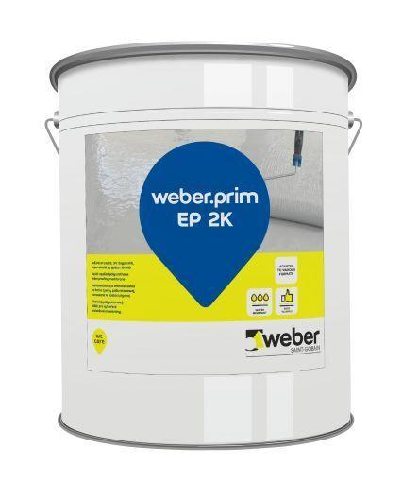

GTIN:

4011361146760

HAN:

402016